REGIONALNY KONKURS O DOLINIE BARYCZY
EDYCJA XXV
„Odkryj Dolinę Baryczy- projektowanie przez dzieci i młodzież szkolną wycieczek po regionie”
w ramach Wyjątkowych Inicjatyw Edukacyjnych 2022 (WIE VI edycja)
Organizator konkursu: Stowarzyszenie na Rzecz Edukacji Ekologicznej „Dolina Baryczy”,
Koordynator WIE: Stowarzyszenie „Partnerstwo dla Doliny Baryczy”
Formularz pracy konkursowej
II grupa wiekowa- kl. VII-VIII oraz uczniowie szkół ponadpodstawowych
wykonanie propozycji wycieczki 1- dniowej w oparciu o formularz opracowany dla tworzenia profesjonalnej oferty turystycznej na portalu Odkryj Dolinę Baryczy (dolinabaryczy.travel)
WIE 2022_Stawy Milickie – Serce Doliny Baryczy _ Regionalny Konkurs o Dolinie Baryczy, Weronika Lis_8i_Szkoła Podstawowa numer 2 i Szkoła Muzyczna I stopnia w Miliczu
Tytuł spaceru | Stawy Milickie – Serce Doliny Baryczy
krótki opis spaceru, zachęta do skorzystania z wycieczki (pobytu), jak przebiega / program/zaplanowanie czasu/ godziny  max 700 znaków (ze spacjami) | Chcesz odkryć piękno Doliny Baryczy? Masz ochotę na obserwację ptaków wśród pięknych „Stawów Milickich”? Jeśli odpowiedziałeś twierdząco na pytania, to zapraszam Cię do skorzystania z tej wycieczki.  Trasa prowadzi przez największy kompleks stawów rybnych w Europie – „Stawy Milickie” i pozwoli poznać cenne przyrodniczo miejsca oraz zabytki.  Wycieczka zaplanowana jest na 8 godzin, a także przewidziany jest przystanek w restauracji.  Plan wycieczki:  10:00-13:00 – rozpoczęcie wycieczki, przejazd obok gajówki, przez Kompleks Stawno, czatowni oraz kaplicy.  13:00-14:00 – przystanek na obiad w restauracji.  14:00-18:00 – kontynuacja wycieczki – Jaz Dragoński, Wieża w Grabownicy, zabytkowy cmentarz.
grafika  zdjęcie startowe (w pionie), które będzie się wyświetlało na głównym ekranie  Format: JPG min. rozmiar 817x1415, max. 500 KB  Uwaga! Do ustawienia prawidłowego formatu można użyć programu pixlr.com | https://zapodaj.net/ee62ad8aa0286.jpg.html  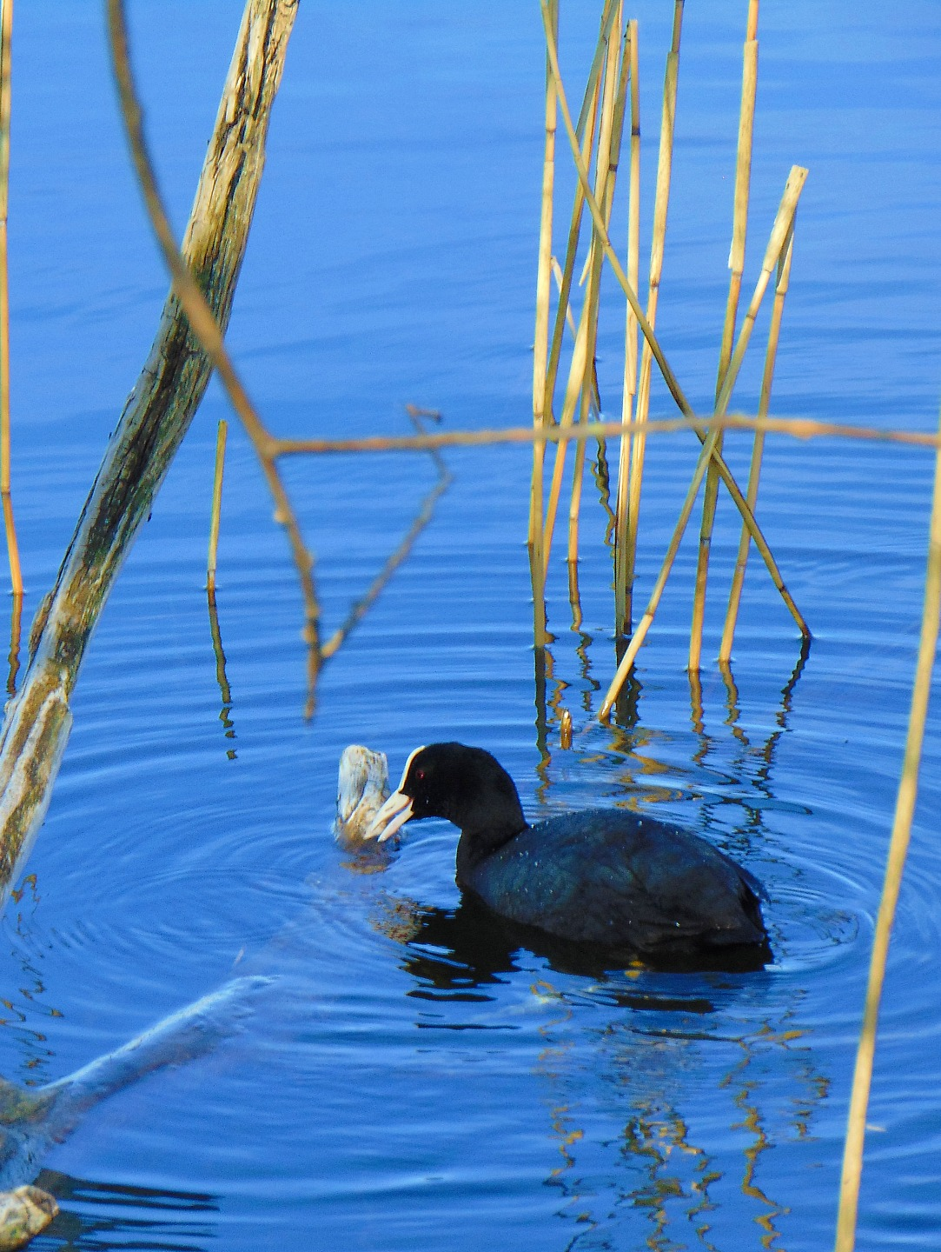
średni czas przejścia/ przejechania (w godz). np. czas zaplanowany na spacer przejazd rowerem | 8 h
Kategoria  odbiorca  dla rodzin/dla aktywnych/dla szkół/ wpisać właściwe | dla aktywnych
Typ transportu  pieszo/rowerem- wpisać właściwe | rower
Długość  (w kilometrach) | 29,4 km
Miejscowości pośrednie  należy wymienić, jeżeli jest więcej niż jedna | Ruda Milicka, Stawno, Nowe Grodzisko, Gajdówka, Godnowa, Nowy Zamek, Smielice, Lelików, Potasznia, Bracław, Grabownica
Dołącz trasę na mapie – obowiązkowo proszę załączyć osobno GPX w załączniku (skorzystaj z darmowej aplikacji np. Moje Mapy Google | 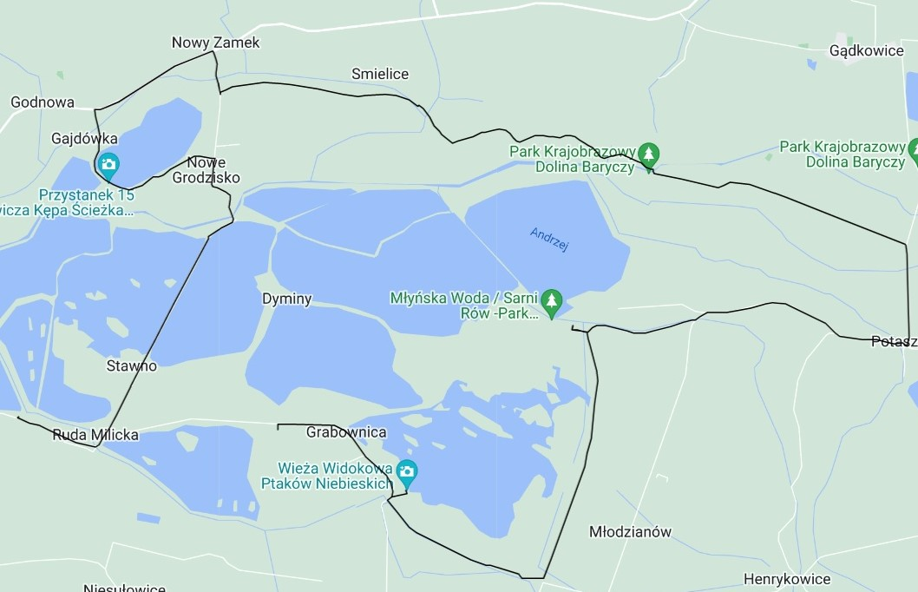
Punkty na mapie (POI)  planowane w ramach programu wycieczki  proszę podać nazwy – jeżeli punkt POI już jest opisany w  aplikacji to nie trzeba go dodatkowo opisywać. Jeżeli nie, należy wypełnić formularz dodatkowego punktu POI (w załączeniu) | Punkt na mapie – każdą nazwę POI z aplikacji proszę wpisać w osobnym wierszu  (punktów może być dowolna ilość) | Plan wycieczki – proszę uzupełnić plan jak dojechać do danego punktu POI, co w danym miejscu jest ciekawego/ charakterystycznego  max. 400 znaków dla każdego punktu
 | Parking w Rudzie Milickiej | Wycieczkę rowerową rozpoczynamy od parkingu w Rudzie Milickiej. Można tam zostawić samochód i ruszyć w dalszą drogę rowerami.  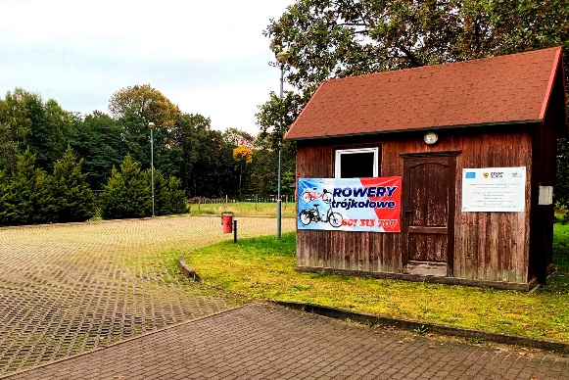  https://zapodaj.net/0db0b08d87d67.jpg.html
 | Zabytkowa Chata w Rudzie Milickiej (gajówki) | Podążamy w stronę zabudowań i docieramy do centrum Rudy Milickiej. Miejscowość swoją nazwę zawdzięcza wydobyciu w jej okolicach rudy darniowej. Podczas przejazdu przez wieś warto przyglądać się domom, na których można dostrzec rzeźby ptaków. Po kilkuset metrach docieramy do gajówki.  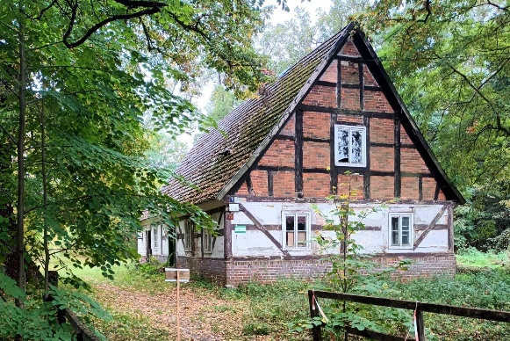  https://zapodaj.net/243a7c681de02.jpg.html
 | Rezerwat „Stawy Milickie” – Kompleks Stawno | Jedziemy dalej w tę samą stronę. Skręcamy w lewo w stronę Nowego Zamku. Po chwili docieramy do Kompleksu Stawno i wjeżdżamy na brukowaną drogę. W tym miejscu warto zwolnić i zacząć podziwiać otaczające nas stawy. Po lewej stronie znajduje się Staw Słoneczny Górny, a po prawej – Staw Wilczy Mały oraz Staw Wilczy Duży. Po przejechaniu połowy ścieżki ukazuje się grobla na Stawie Słonecznym Górnym.  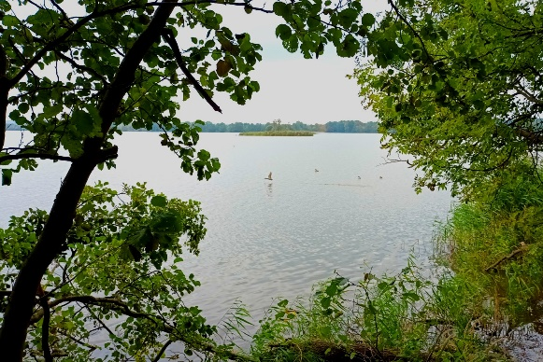  https://zapodaj.net/a4f07d1ffe0da.jpg.html
 | Grobla na Stawie Słonecznym Górnym | Po przejechaniu około połowy brukowanej trasy ukazuje się grobla na Stawie Słonecznym Górnym. Możemy zatrzymać się tutaj na moment i dokładniej przyglądać się ptakom i innym zwierzętom, zamieszkujących stawy.  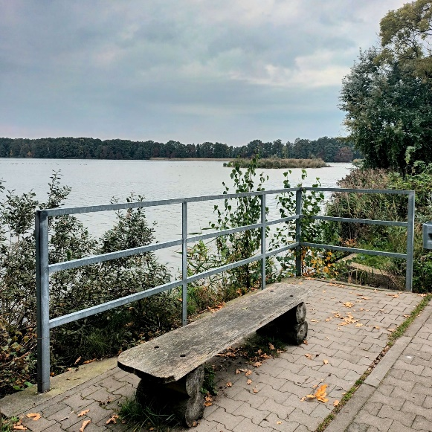  https://zapodaj.net/1efa96c8d321b.jpg.html
 | Czatownia nad Stawem Gadzinowym | Po obserwacji ptaków ruszamy dalej. Kierujemy się brukowaną drogą między zbiornikami wodnymi. Gdy zobaczymy przed sobą wiatę skręcamy w lewo. Następnie za budynkiem szkoły – znów w lewo. Jedziemy piaszczystą drogą i po ok. 300 m zobaczymy po prawej stronie czatownię nad Stawem Gadzinowym Dużym. Tu możemy odpocząć, obserwując ptaki.  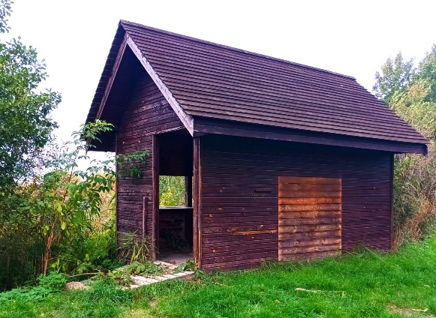  https://zapodaj.net/8b40fd42c0fe3.jpg.html
 | Kaplica p.w. św. Józefa Rzemieślnika | Ruszamy dalej i jedziemy wzdłuż stawu. Wokół niego umieszczone są dwie tabliczki edukacyjne z informacjami na temat ptaków zamieszkujących stawy. Gdy mijamy drugą z nich po kilkuset metrach znajdujemy się w miejscowości Gajdówka. Wjeżdżamy do Godnowej. Po lewej stronie znajduje się następny przystanek – kaplica p.w. św. Józefa Rzemieślnika.  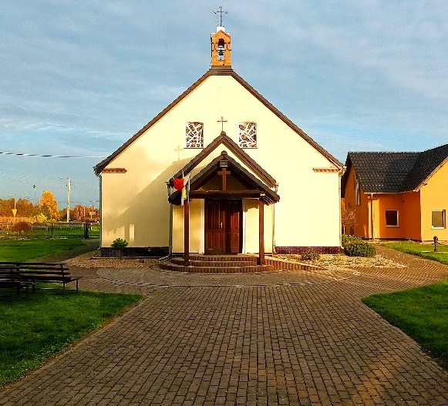  https://zapodaj.net/383d77fdddf39.jpg.html
 | Pensjonat i restauracja Hubertówka | Gdy zwiedzimy kaplicę, dojeżdżamy do głównej drogi i skręcamy w prawo. Gdy znajdziemy się w miejscowości Nowy Zamek, na skrzyżowaniu skręcamy w prawo i po przejechaniu ok. 600 m widzimy restaurację „Hubertówka”, obok której znajduje się imponująca rzeźba jelenia. To miejsce jest idealne jako przystanek, aby skosztować jedzenia przygotowanego z regionalnych produktów, pochodzących z Doliny Baryczy.  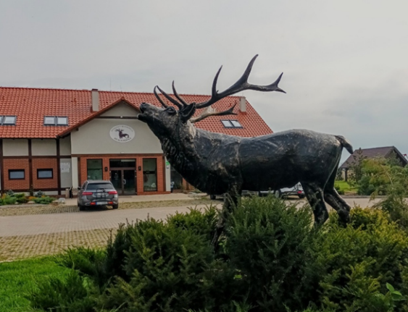  https://zapodaj.net/af15cc986b6ac.jpg.html
 | Jaz Dragoński | Cofamy się, skręcając w pierwszą ścieżkę w prawo. Prowadzi ona przez Smielice i Lelików. Skręcamy w lewo i na kolejnym skrzyżowaniu kierujemy się w prawo. Docieramy do Potaszni, gdzie na skrzyżowaniu skręcamy w prawo. Dojeżdżamy do Bracławia. Omijamy pierwszy skręt w prawo, zmieniamy kierunek dopiero przy drugim. Jedziemy gruntową drogą, docierając do tabliczki informacyjnej o Jazie Dragońskim.  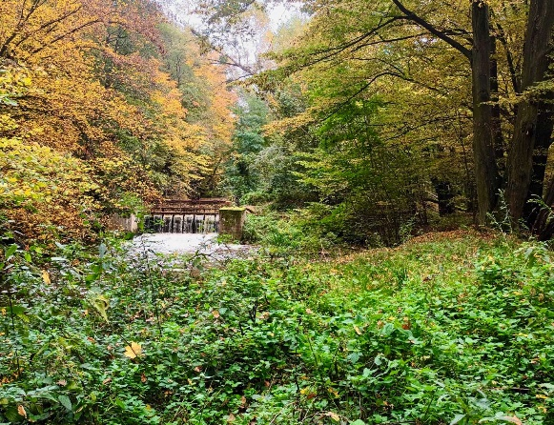  https://zapodaj.net/4157df365f123.jpg.html
 | Kolorowy Szlak Karpia – Wieża w Grabownicy | Kierujemy się drogą w tę samą stronę, z której przyjechaliśmy. Skręcamy w prawo i jedziemy wokół Stawu Grabownica – największego zbiornika z kompleksu Stawno. Następnie skręcamy w prawo, okrążając staw. Wjeżdżamy na ulicę Rzeczną w miejscowości Grabownica. Skręcamy w lewo, a później w prawo i dojeżdżamy do Wieży Widokowej Ptaków Niebieskich. Można na nią wejść i podziwiać pobliski staw z góry.  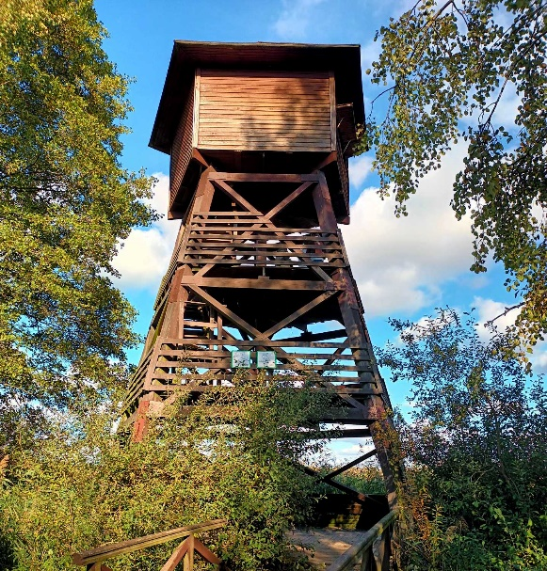  https://zapodaj.net/dfad001b7f70a.jpg.html
 | Zabytkowy Cmentarz Ewangelicki | Po zejściu z wieży zawracamy na ulicę Rzeczną i skręcamy w prawo. Jedziemy prostą drogą. Gdy wjedziemy z Grabownicy po lewej stronie widoczne są pola. Po ok. 500 m trasy zobaczymy wśród nich kępkę drzew, to właśnie tam znajduje się ostatni przystanek wycieczki – zabytkowy cmentarz ewangelicki. Skręcamy zatem w lewo i docieramy na miejsce.  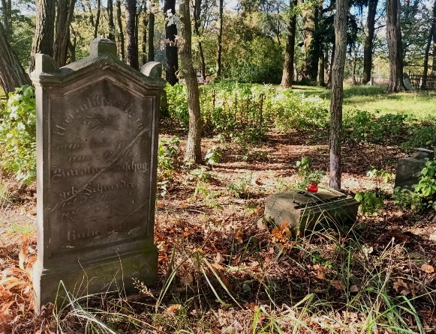  https://zapodaj.net/abdeaf2127a41.jpg.html

